Uma imagem contendo pizza, comida, prato, fatia

Descrição gerada com muito alta confiança

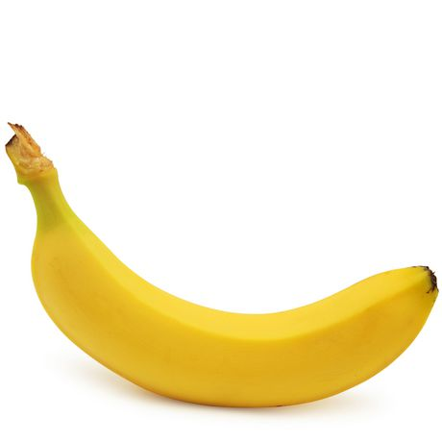

Uma imagem contendo rosca, donut, rosa, papel

Descrição gerada com muito alta confiança